В Орше прошел фестиваль "Вытокі. Крок да Алімпу"
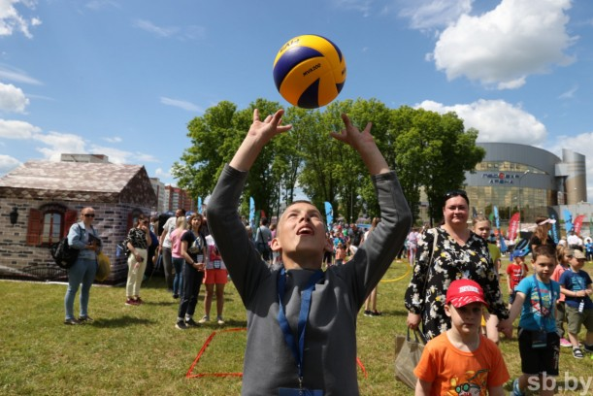
В Орше отзвучали фанфары кульминационного третьего дня культурно-спортивного фестиваля "Вытокі. Крок да Алімпу". На главной сценической площадке спорткомплекса «Олимпиец» профессиональное жюри определило победителей вокального конкурса. Здесь же прошли мастер-классы от звезд белорусской эстрады – Ирины Дорофеевой, Жанет, Валерия Шмата, Жанет, Зины Куприянович. Директор ООО «АртХаос» Лилия Лукашенко наградила юных победителей конкурса «Вытокі» в номинации «Рисунок».
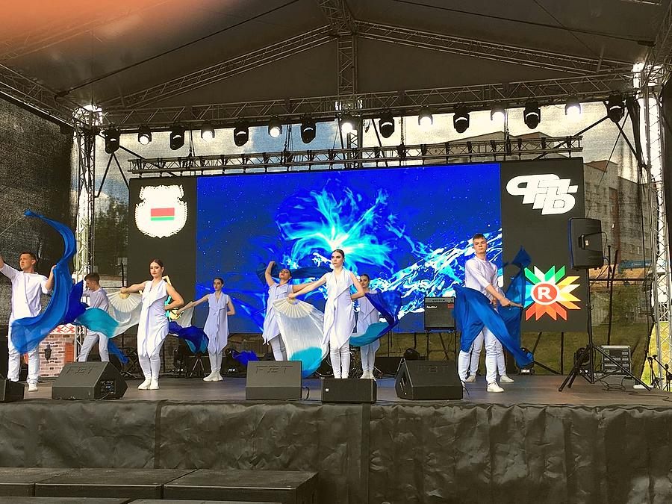
По-прежнему многолюдно на спортивных тематических площадках. Зоны активности – олимпийский квест, семинары и лекции, арт-выставка, мобильный планетарий, игровые интерактивные семейные площадки, выставки-продажи изделий региональных мастеров и производителей, танцевальные и вокальные мастер-классы, конкурсы. Иными словами, праздник объединил спорт, культуру, образование, экономику, стал вкладом в развитие региона. Такое мнение высказал на открытии фестиваля президент Национального олимпийского комитета Беларуси Виктор Лукашенко.
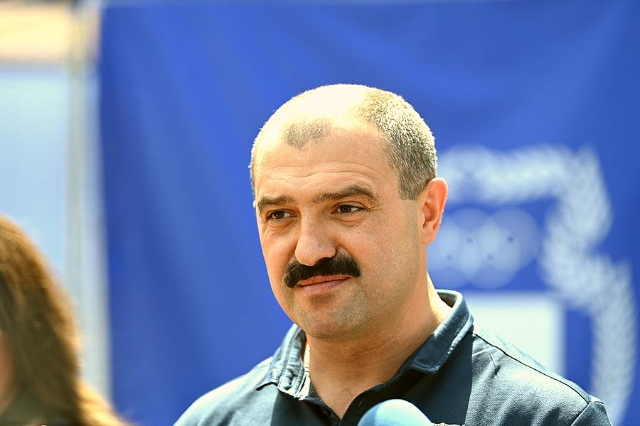
– Символично, что мероприятие походит в Год народного единства и 30-летия НОК, – отметил его президент. – Цель фестиваля - показать развитие региона и его особенности. Это не только спортивный праздник. До этого в течение двух дней проходили семинары, образовательные программы. Сегодняшний день фестиваля можно назвать мини-олимпийским. Праздник демонстрирует, как от истока, самого начала мы шаг за шагом движемся к Олимпу. Задача этого культурно-спортивного праздника – помочь региону показать свое развитие и особенности. Именно поэтому «Вытокi» сменили локацию и теперь проходят не в столице и областных центрах, а в таких не очень крупных, но от того не менее интересных и богатых традициями городах.
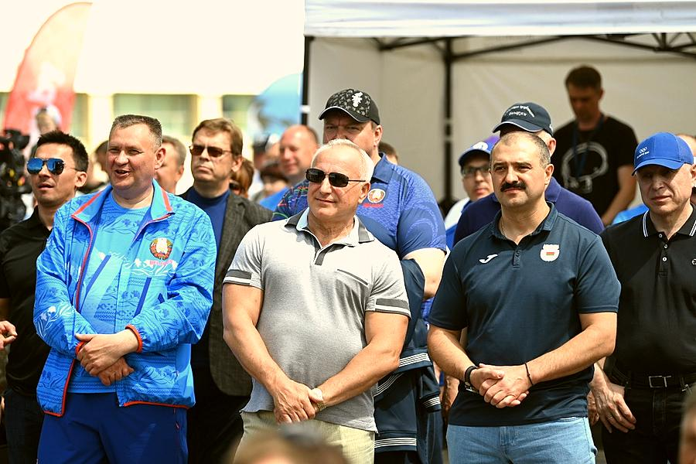
Общаясь с журналистами, Виктор Лукашенко сказал, что с удовольствием приезжает в Оршу, с которой для него многое связано.
– Город очень красивый, гостеприимный и, бесспорно, он изменился в лучшую сторону, преобразился. Приезжаешь – и душа радуется!
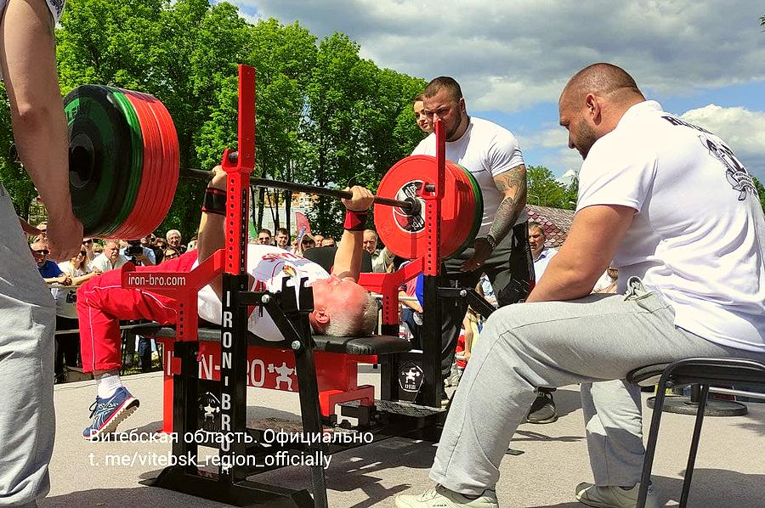
Пример для подражания – председатель Витебского облисполкома Николай Шерстнёв, который мотивирует личными достижениями в спорте. Он и в этот раз не остался в стороне от соревновательной части фестиваля, установив рекорд Беларуси в своей возрастной и весовой категории, отжав от груди штангу весом 215 кг! Также он за 30 секунд толкнул гирю в 32 кг 36 раз. Глава области подчеркнул символичное название фестиваля «Вытокi».
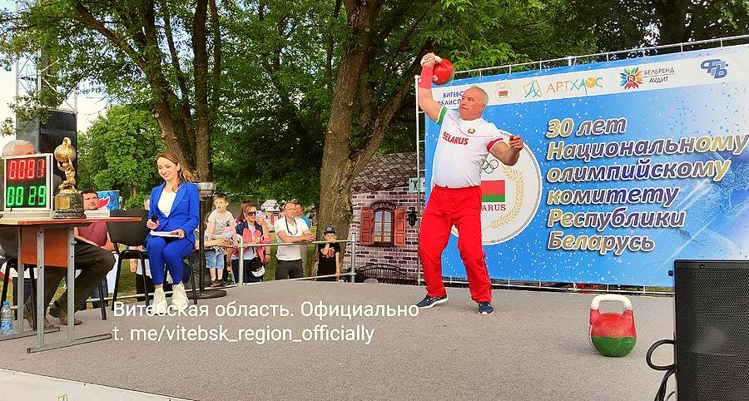
– Без знания своих истоков, духовного наследия, истории не получится вырастить по-настоящему великого спортсмена и достойного гражданина своей страны. Того, кто не окажется пуст душой, будет любить и уважать родину, созидательно работать на ее благо. Полагаю, этот фестиваль дал начало доброй традиции, которая будет долго-долго продолжаться, – сказал Николай Шерстнёв.
Примечательно, что 2022 год Орша встретит в качестве культурной столицы Беларуси. Еще и поэтому оршанские «Вытокi» -хороший старт и пример для всего северного региона.
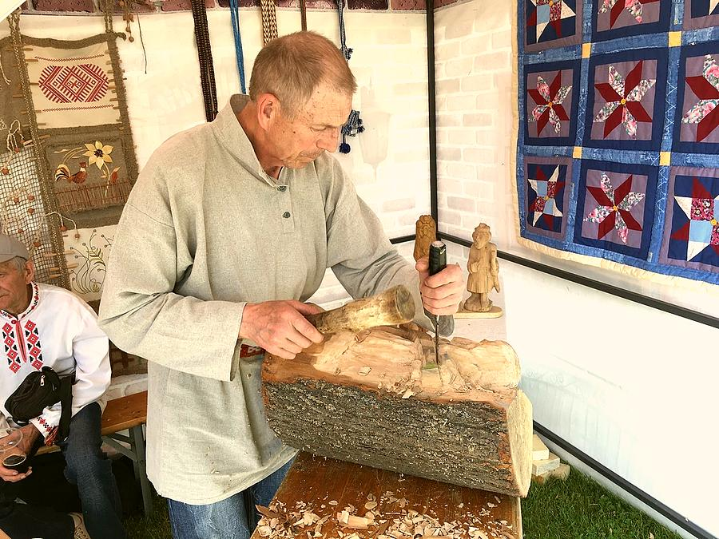
– Этот пилотный проект станет примером для всей области. Опыт организации и проведения подобных мероприятий мы распространим на другие районы, – отметил председатель облисполкома. – Этот праздник, я полагаю, заложил традиции, которые будут продолжаться долгие годы. Фестиваль имеет глубинный смысл: вырастить спортсмена без духовного наследия, без знания истории невозможно. Мы должны показать ребятишкам наши истоки, чем мы богаты, какая наша культура, обогатить духовно, и на этой почве вырастить спортсмена, который будет действительно бороться за нашу Родину. .
Открыли фестиваль уроженец Орши, футболист Антон Путило, лауреат международных конкурсов, обладательница гран-при детского международного конкурса «Славянский базар» Ангелина Ломако.
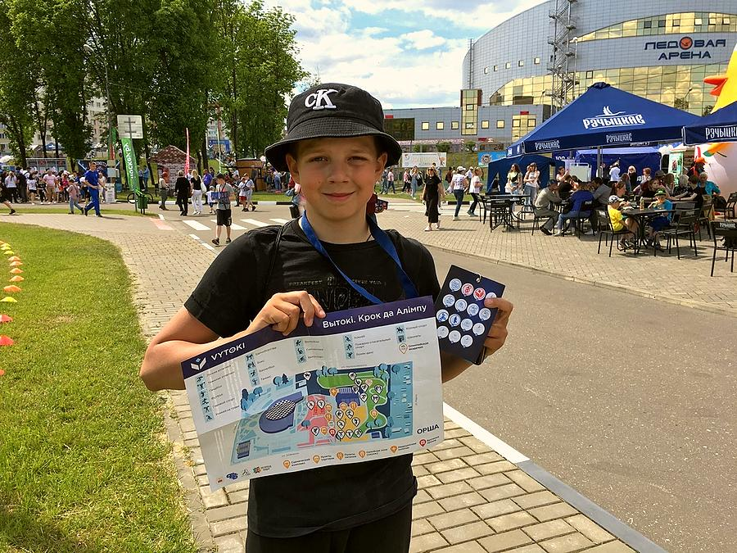
На сценической площадке наградили победителей «Олимпийского квеста». Все его участники выполняли 15 заданий по разным видам спорта, отметки о которых заносились в специальные карточки. Юные спортсмены упражнялись в биатлоне, проходили дистанции на велосипедах, играли в футбол, шахматы, волейбол, поднимали гири, боксировали, демонстрировали знания по спортивной медицине и др.
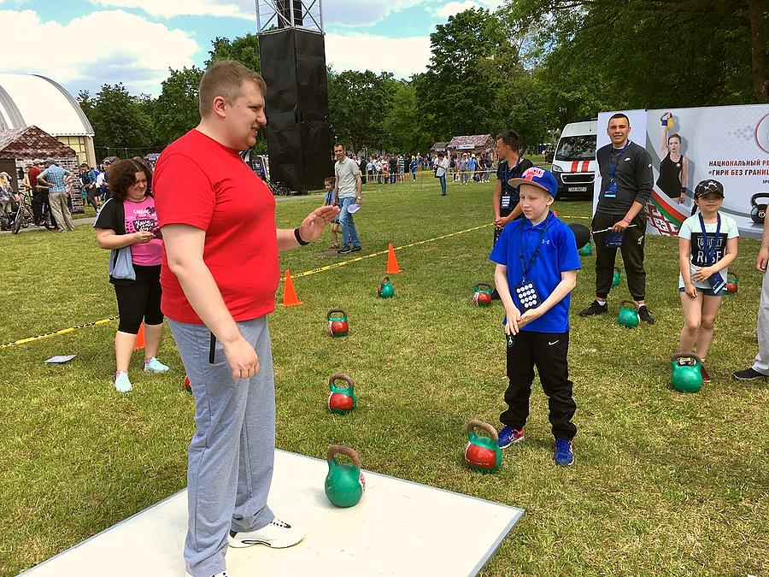
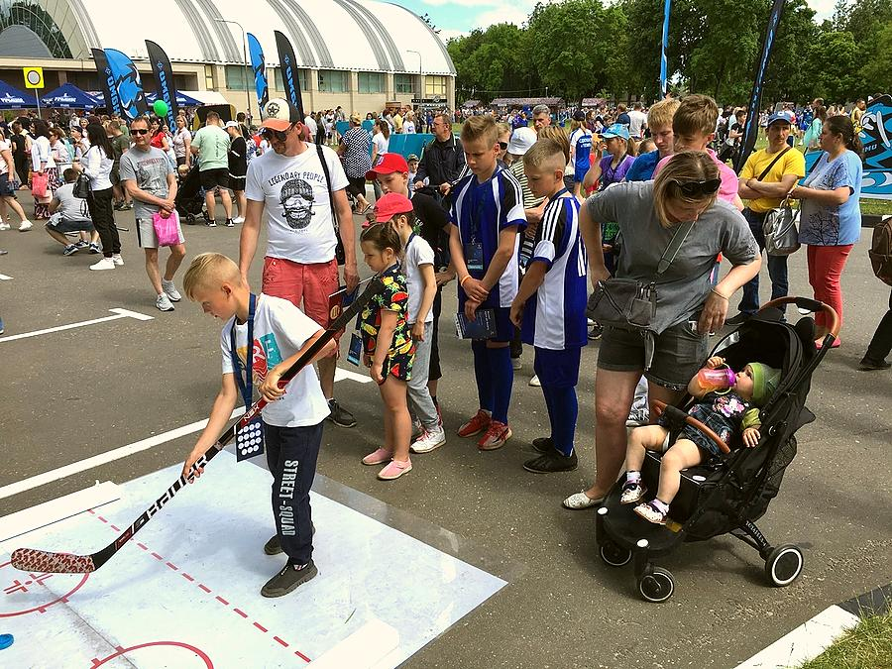
– Замечательный праздник, мы с удовольствием принимаем в нем участие, – сказал оршанец Дмитрий Воробьёв. – Пришли сюда семьей. Сын участвует в олимпийском квесте, а мы за него болеем. Он по моему примеру занимается баскетболом и уже делает успехи в этом виде спорта. Городу нужны подобные мероприятия. Ведь это не только полезный досуг, но и стимул к дальнейшим достижениям.
Фестиваль «Вытокі» завершится вечерним гала-концертом с участием популярных артистов и зажигательной дискотекой.
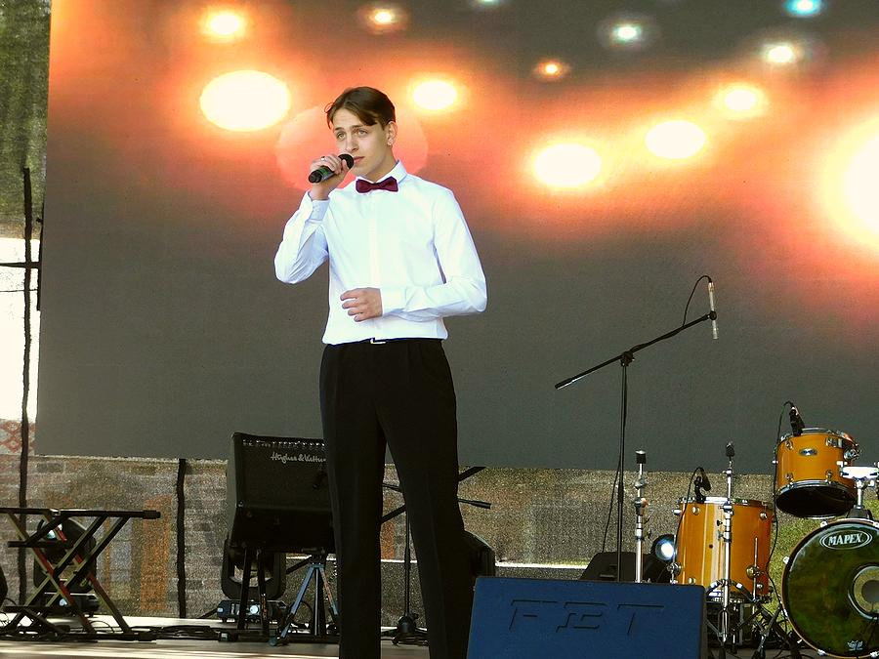
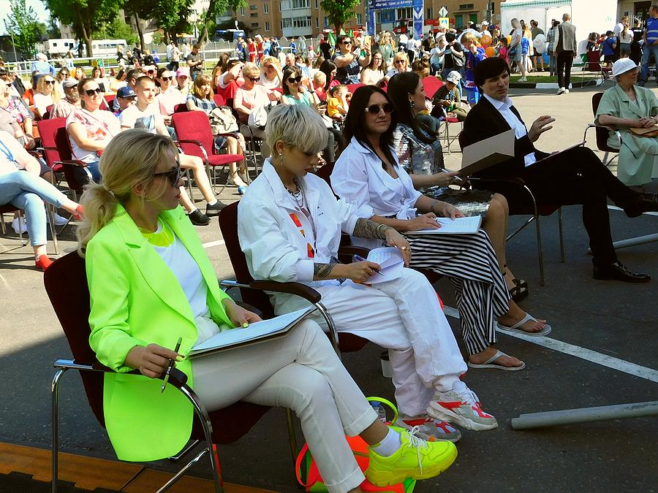
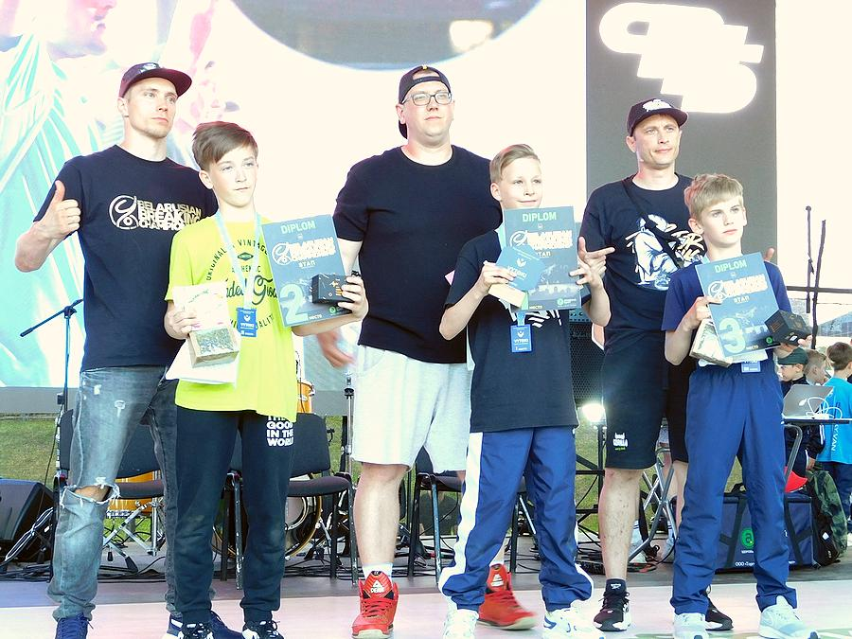
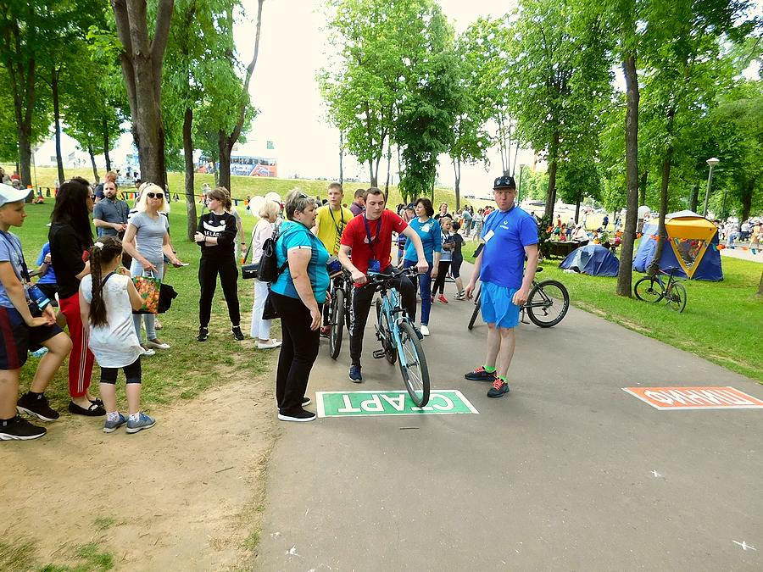
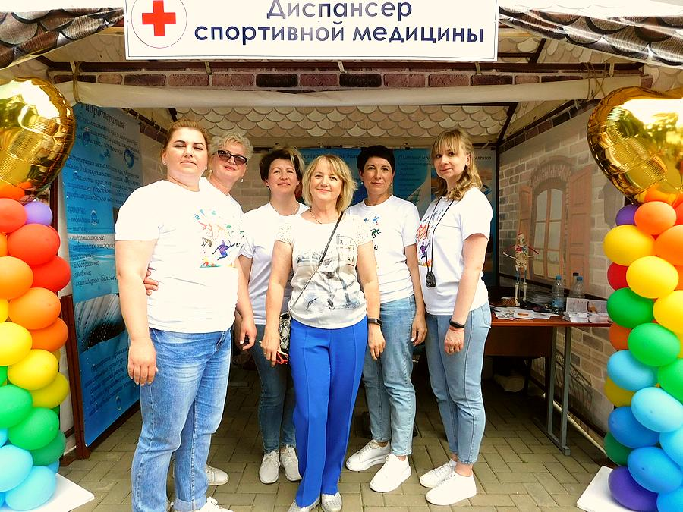
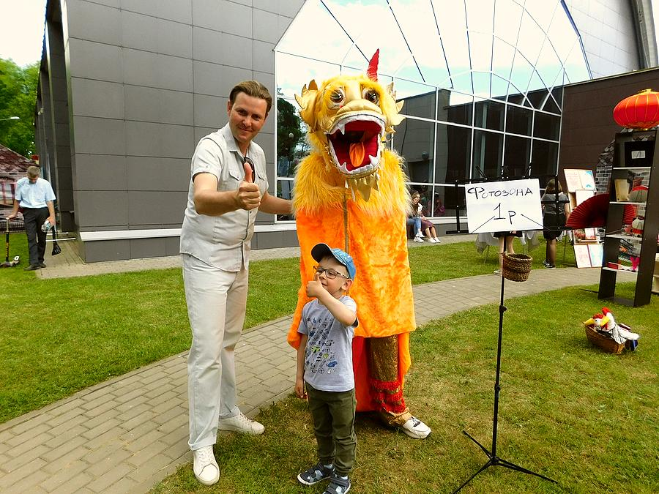
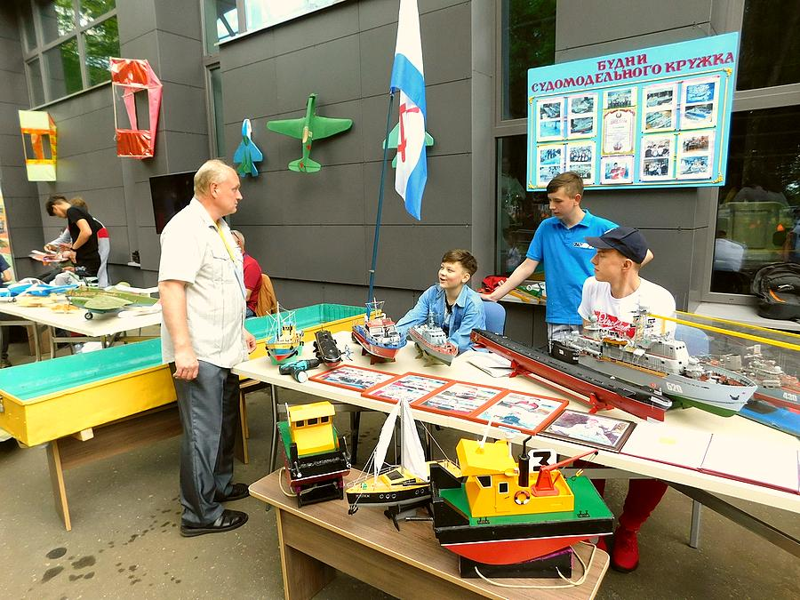
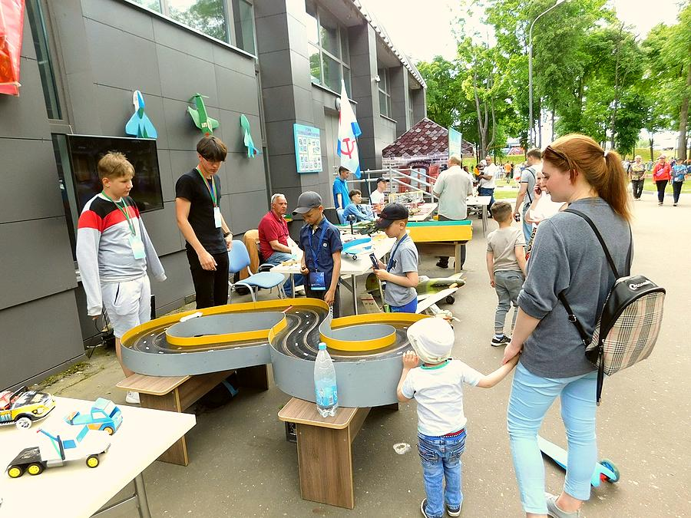
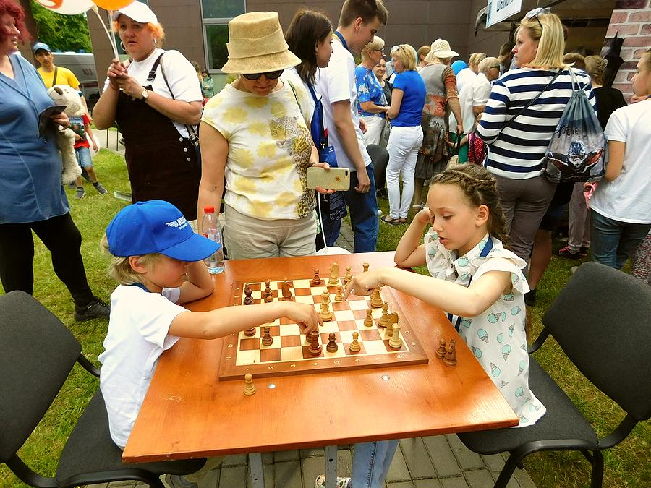
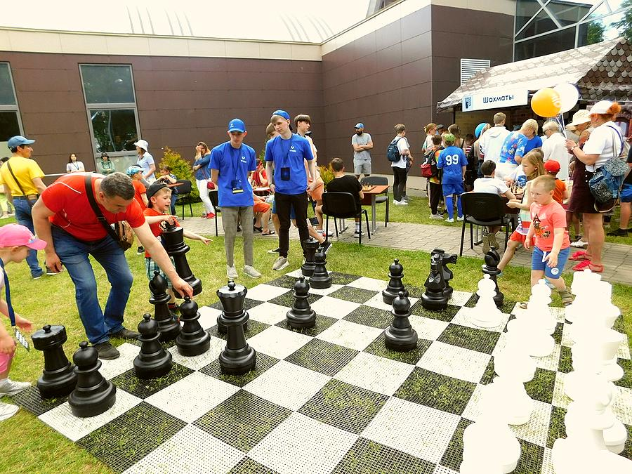
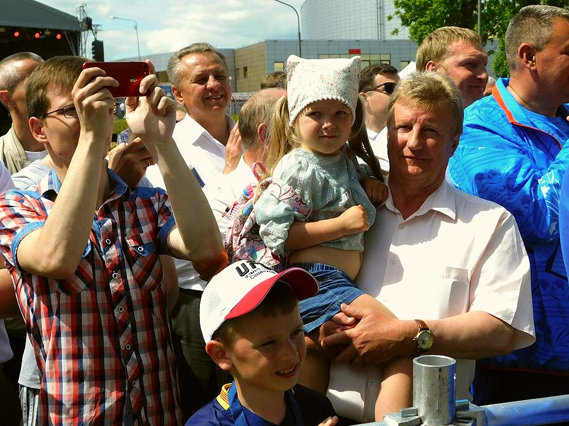
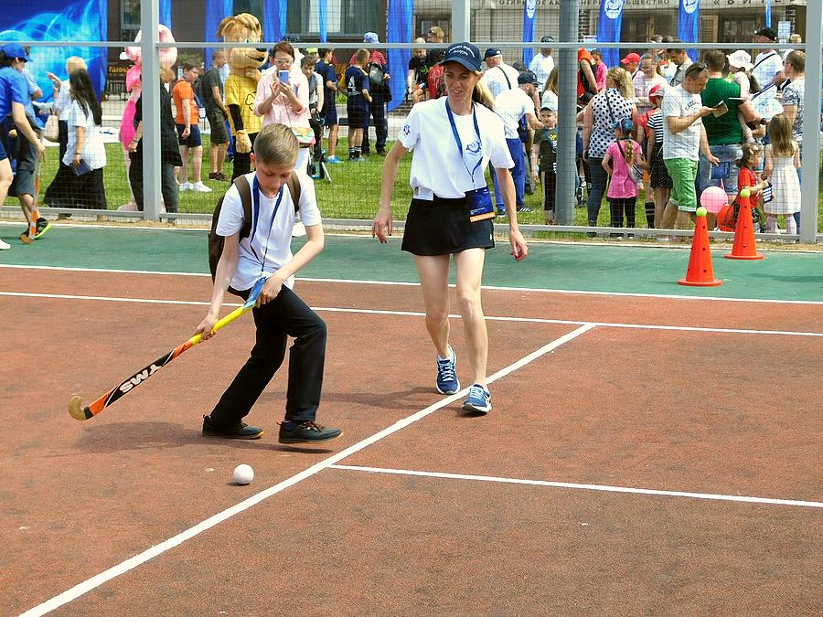
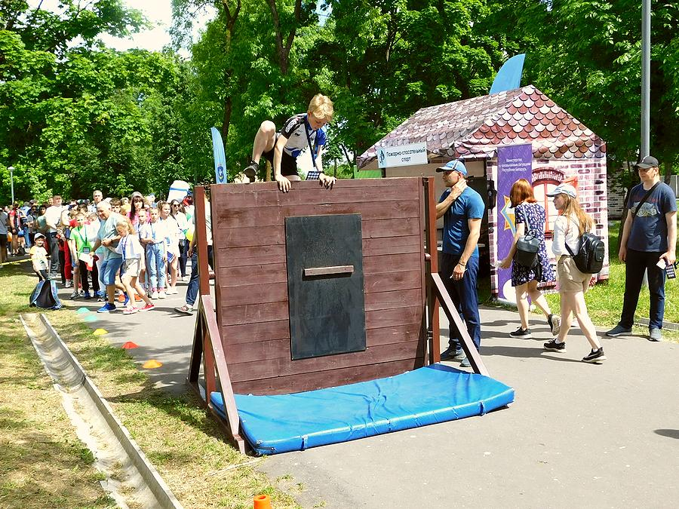
Организаторы праздника – Национальный олимпийский комитет, управление спорта и туризма Витебского областного исполнительного комитета, Федерация профсоюзов Беларуси, ООО "АртХаос" и ООО "БелБрендАудит".

